北京市西城区2023—2024学年度第一学期期末试卷
九年级物理 2024.1
注意事项 | 1．本试卷共8页，共两部分，五道大题，35道小题。满分100分。考试时间90分钟。  2．在试卷和答题卡上准确填写学校、班级、姓名和学号。  3．试题答案一律填涂或书写在答题卡上，在试卷上作答无效。  4．在答题卡上，选择题、作图题用2B铅笔作答，其他试题用黑色字迹签字笔作答。  5．考试结束，将考试材料一并交回。
第一部分
一、单项选择题（下列每题均有四个选项，其中只有一个选项符合题意。共30分，每题2分）
1．在国际单位制中，电阻的单位是
A．安培（A） B．欧姆（Ω） C．瓦特（W） D．焦耳（J）
2．下列物品中，通常情况下属于绝缘体的是
A．橡皮 B．钢尺 C．人体 D．大地
3．下列四种用电器中，主要利用电流热效应工作的是
A．计算器 B．电风扇 C．电子表 D．电饭锅
4．如图所示，塑料梳子与头发摩擦后，靠近碎纸屑，可将碎纸屑吸起。下列说法正确的是

A．塑料梳子与头发摩擦创造了电荷
B．塑料梳子因摩擦带电而成为导体
C．塑料梳子因摩擦带电而能吸引轻小物体
D．塑料梳子与碎纸屑因带同种电荷而互相吸引
5．下列现象中能说明分子在做无规则运动的是
A．尘土飞扬 B．花香四溢 C．烟雾弥漫 D．大雪纷飞
6．如图所示，是四冲程汽油机工作过程中某一冲程的示意图，此冲程的名称

及能量转化是
A．吸气冲程，机械能转化为内能
B．压缩冲程，机械能转化为内能
C．做功冲程，内能转化为机械能
D．排气冲程，内能转化为机械能
7.在图中所示的各种做法中，符合安全用电原则的是
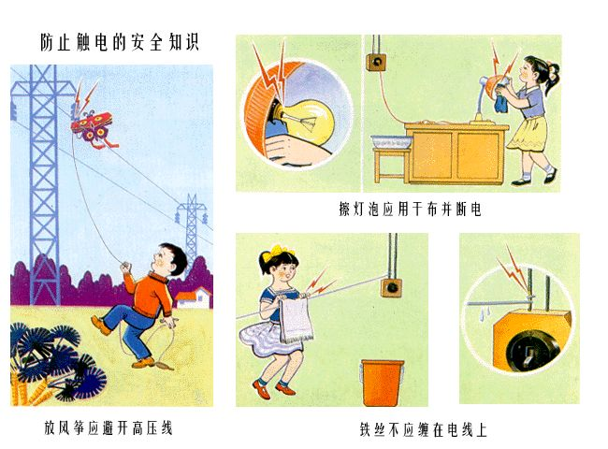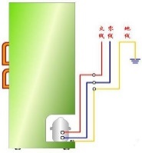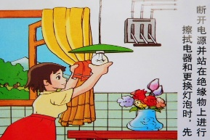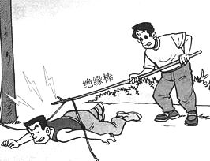
B
在高压线附近放风筝

保持电器外壳良好接地
C
用湿布擦拭电灯
D
用铁棒挑开通电的裸导线
A
铁棒
8．2023年10月31日，神舟十六号载人飞船返回舱成功着陆。当返回舱进入大气层后与空气剧烈摩擦，舱外温度升高，其内能增加。在下列实例中（加“•”）物体内能改变方式与它完全不同的是
A．锯条锯木头时，锯条温度升高 B．两手搓一搓，手的温度会升高
C．热水倒入杯子，杯子温度升高 D．反复弯折铁丝，铁丝温度升高
9．关于电流、电压和电阻，下列说法正确的是
A．电流是正电荷定向移动所形成的
B．电流方向与自由电子定向移动方向相同
C．通过导体的电流越大，该导体的电阻越小
D．电路中有电流通过，电路两端就一定有电压
10．下列说法正确的是
A．物体的比热容越大，它吸收的热量就越多
B．燃料的热值越大，它完全燃烧所放出的热量就越多
C．夜晚的沙滩比海水更凉爽，是由于沙石的比热容比水的比热容大
D．学校的暖气中通常用水作为介质，这主要是利用了水的比热容较大的特性
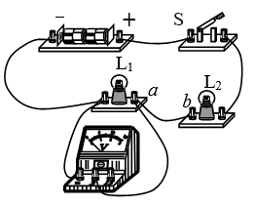
11．如图所示的电路中，L₁和L₂为规格相同的小灯泡。闭合开关S，灯L₁不发光、L₂发光，电压表无示数。若电路中只有一处故障，则电路故障是
A．灯L₁短路 B．电压表损坏
C．灯L₁断路 D．导线ab断路
12．下列说法中正确的是
A．两个铁块吸收相同的热量，它们的内能就相同
B．两杯水的内能相同，它们的温度就相同
C．内能的大小与构成物体的分子多少有关
D．物体吸收热量越多，它的温度就越高
13．商场的自动扶梯在无人乘坐时，运行速度缓慢；在有人乘坐时“感应开关”自动闭合，
电梯运行速度增大。在自动扶梯的出、入口处各有一个“紧急制动开关”，断开任何一
个开关，都能使自动扶梯停止。如图所示是小亮设计的模拟自动扶梯工作原理的电路图，
若电源两端电压不变，电动机两端电压变大时，其运转速度增大。

S₁
S₂
S₃
M
R
则下列说法正确的是
A．当无人乘坐时，开关S₁、S₂、S₃均闭合
B．当无人乘坐时，电阻R与电动机是串联的
C．开关S₁、S₃是“紧急制动开关”，S₂是“感应开关”
D．当有人乘坐时，电动机两端电压小于电阻R两端电压
14．如图所示是小华利用热敏电阻设计的一个智能体温计的模拟电路，电源两端电压不变，
用电表的示数大小反映温度高低，热敏电阻R₁的阻值随温度的升高而增大，定值电阻
R₂起保护电路的作用。在下列分析中正确的是
R₂
S
R₁
A．电路中的电表一定是电流表
B．温度变化时，电表的示数不变
C．温度降低时，电路中的电流变大
D．温度升高时，R₂两端的电压变大
15．如图所示电路中，电源两端电压不变，定值电阻R₁=10Ω，R₂=20Ω。只闭合S₃时，电流表的示数为0.1A。三个开关不同时闭合，则下列说法正确的是

R₂
R₁
S₁
S₃
S₂
A
A．当只闭合S₃时，电路的总功率为3W
B．当只闭合S₃时，电路的总电功率最大
C．当只闭合S₁、S₂时，电路的总电功率最小
D．当只闭合S₁、S₂时，电流表的示数为0.45A
二、多项选择题（下列每题均有四个选项，其中符合题意的选项均多于一个。共10分，每题2分。每题选项全选对得2分，选对但不全的得1分，有错选的不得分）
16．下列说法中正确的是
A．通常内燃机的效率比蒸汽机的效率高
B．热机的效率越高，所做的有用功就越多
C．科技不断进步，永动机必将能够制造出来
D．在一定条件下，不同形式的能量可以相互转化
17．下列说法中正确的是
A．气体分子间距离很远，彼此间几乎没有作用力
B．液体较难被压缩，说明液体分子之间存在斥力
C．当固体被压缩时，分子间的作用力表现为引力
D．原子是由带正电的原子核和带负电的电子构成
18．如图所示是小强做的四个实验，下列说法中正确的是
A．试管中的水沸腾后，水蒸气将塞子崩出，水蒸气的内能转化为塞子的机械能
B．抽去玻璃板，两瓶气体混合，颜色变均匀，能说明分子永不停息地做无规则运动
C．迅速下压活塞对筒内空气做功，使筒内空气内能增大，温度升高，硝化棉被点燃
D．往瓶内打气，当瓶塞跳起时，瓶内出现白雾，这是由于瓶内水蒸气内能增大而形成的
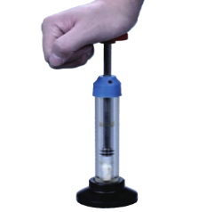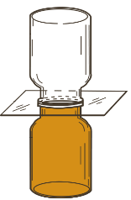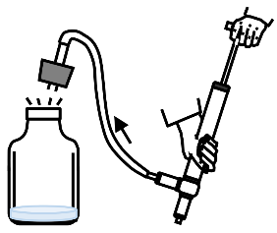
C
A
D
B
二氧化氮
玻璃板
空气

水
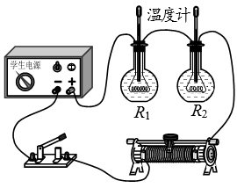
19．有两个完全相同的烧瓶，烧瓶内分别装有阻值不同的电阻丝R₁ 和R₂（已知：R₁ >R₂），两只完全相同的温度计等实验器材组成图中的实验装置，探究“电流通过导体所产生的热量与什么因素有关”。以下说法中正确的是
A．在甲、乙两个烧瓶中可以装质量相等的不同种液体
B．温度计示数变化能反应电流通过电阻丝产生热量多少
C．通电时间相同时，电阻丝R₁比电阻丝R₂产生热量少
D．该装置能探究电流通过导体产生的热量与电阻的大小是否有关
20．如图所示是一台电子秤的原理图。托盘与弹簧相连，滑片P固定在弹簧上并能随弹簧的
伸缩上下滑动，R是一根粗细均匀的电阻丝。空盘时，滑片P位于R的最上端，且经过
R₀的电流为0.3A；称量最大值时，滑片P位于R的最下端。R最大阻值为50Ω，电源
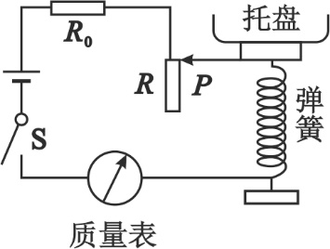
两端电压恒为3 V。下列说法中正确的是
质量表
托盘
弹簧

R₀
S
R
P
A．称量的质量变大时，“质量表”的示数变小
B．闭合开关S后，R₀两端电压范围是0.5 V～3V
C．称量最大质量时，电阻R消耗的电功率为0.125W
D．当R接入阻值为30Ω时，电路100s消耗的总电能为22.5J

第二部分
三、实验探究题（共48分，21、32题各4分，22、23、24、27、30题各2分，25、31题各6分，26题7分，28题3分，29题8分。）
21．（1）图甲所示的电阻箱的示数为 Ω。
（2）图乙所示的电能表的示数为 kW·h。
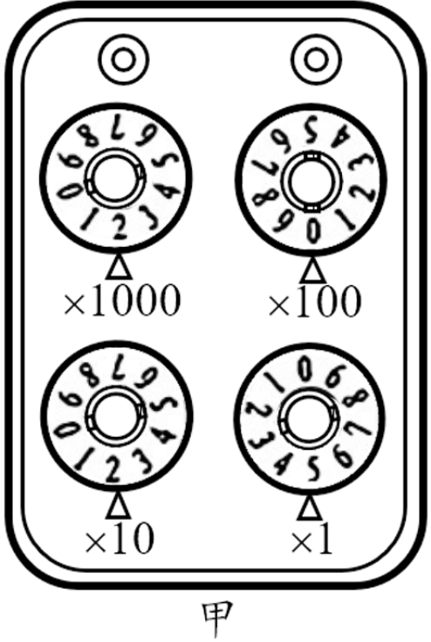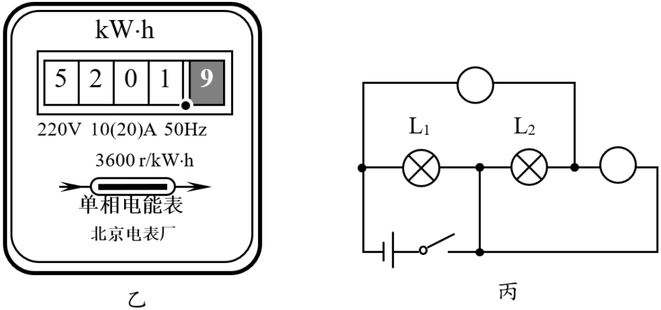
22．请在图丙中的圆圈内填入电表符号“A”或“V”，要求闭合开关S后，两灯均能发光。
23．小京把试电笔插入三孔插座中，如图甲所示，若电路连接无误，则图中试电笔的氖管
发光（选填“会”或“不会”）。如图乙所示是小京家中电热水壶的三脚插头，
他判断该插头的B脚应与电路中 相连。（选填“火线”、“零线”或“地线”）
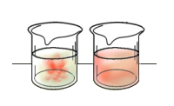
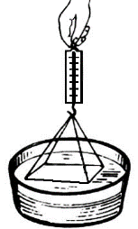
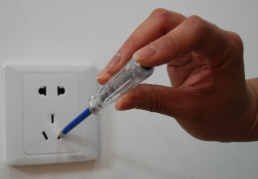
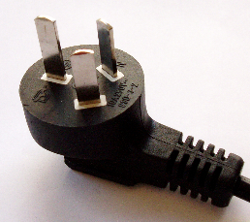
丙
冷水 热水
弹簧测力计
玻璃板
丁
甲
乙
A
B
C

24．请根据图丙、丁所示的实验，回答下列问题：
（1）在图丙的实验中，红墨水在热水中比在冷水中扩散得快，这说明 。
（2）在图丁的实验中，竖直向上提升玻璃板，在玻璃板将要离开水面时，弹簧测力计的示数变大，这是由于 。
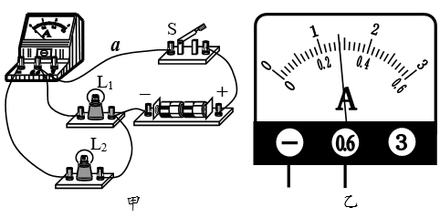
25．如图甲所示，是小娟为了“探究并联电路中电流的特点”连接的实验电路。
（1）闭合开关S，电流表的示数如图乙所示，此时电流表测量的是通过 的电流（填“干路”、“L₁”或“L₂”），电流为 A。
（2）小娟想测量出另一条支路的电流，
于是将电路中a导线与电流表“0.6”接线柱相连的一端改接到电流表“－”接线柱上，其它连线都不改变。你认为小娟的这种做法是否可行？ （选填“可行”或“不可行”），请简要说明你的理由 。
（3）请你根据实验目的，设计该实验的数据记录表。
26．为了研究“导体对电流阻碍作用的大小”，小军利用同种合金材料制成的a、b、c三条电阻丝（不考虑温度对电阻的影响）进行实验，已知：a、b长度相同，b、c粗细相同。小军如图甲所示连接电路，依次将a、b、c三条电阻丝接入电路，每次闭合开关S后，观察电流表的示数，发现三次电流表示数逐渐变大。
（1）根据实验现象可以得出以下结论：
①电阻大小不仅跟导体横截面积有关，还跟导体 有关。
②电阻丝 的阻值最小（选填“a”、“b”或“c”）。
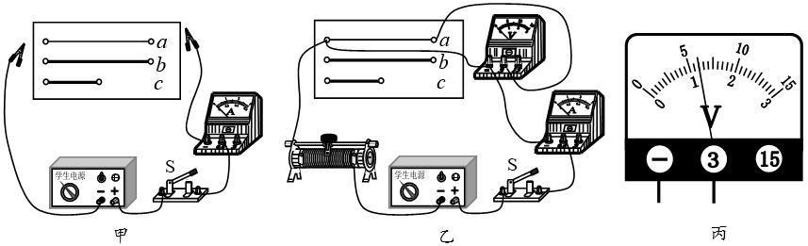
（2）小军要测量电阻丝a的电阻值，他又添加了电压表、滑动变阻器和若干导线。
①请你帮他画出实验电路图。
②小军按照自己设计的电路图连接的实物电路如图乙所示，小乐发现电路连接有一处错误，请你在错接的导线上画“×”，并用笔画线代替导线，画出正确的接线。
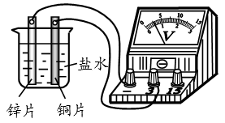
③小军改正错误的电路连接后，进行实验。闭合开关S，当滑片P移到某一位置时，电压表的示数如图丙所示，电阻丝a两端的电压为 V，此时，电流表的示数为0.3A，则Ra= Ω。
27．小燕在烧杯中加入盐水，将锌片和铜片部分浸入盐水中，组成一个盐水电池。她用电压表测量该自制电池的电压，现象如图所示。小燕保持两金属片的间距不变，向盐水中又加入一些食盐，观察到电压表的示数变大。请你根据小燕的实验步骤及现象，写出她所探究的问题 。
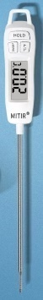
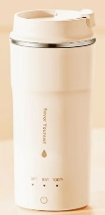
28．小林想通过实验比较A、B两种液体比热容的大小。他准备了如图所示的带保温层的电热杯两个、探针式电子温度计两支，进行了如下实验：
电子温度计
电热杯
（1）将 相等的A、B两种液体，分别倒入完全相同的两个电热
杯中，盖好杯盖，将两种液体均加热到55℃。
（2）将初温均为20℃的两个完全相同的实心铜块，分别放入两只电热杯，
浸没在两种液体中，盖好电热杯的盖子。
（3）经过足够长的时间，用温度计分别测量两种液体的温度，A液体的
温度为50℃，B液体的温度为48℃。
（4）请你根据上述实验分析：放在液体 中的铜块吸收的热量
较多，液体 的比热容较大。（选填“A”或“B”）
29．小萱计划做“探究通过导体的电流跟导体电阻的关系”的实验，她设计了电路图，并按
照电路图连接电路元件如图所示。
（1）她闭合开关S前，应将滑动变阻器的滑片P移动到 端（选填“A”或“B”）。
（2）小萱的实验方案主要步骤如下：
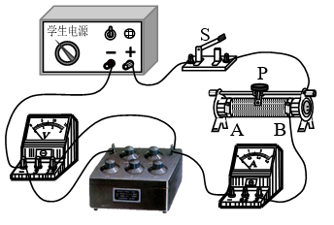
①闭合开关S，调节滑片位置，使电压表的示数为U，读出此时电流表的示数I，并将R、U、I的数据记录在表格中。
②调节滑动变阻器的滑片，改变R两端的电压，并将U、I的数据记录在表格中。
③仿照步骤②，再做四次实验，并将实验数据记录在表格中。
请你根据以上的实验步骤，回答下列问题：
（3）小萱的方案实际上探究的是：__________________的关系；
（4）在上述步骤中存在的两个主要问题是：__________________，__________________。
（5）针对上述问题，应修改步骤②。请你将以下正确
的步骤补充完整：断开开关S，__________________，再闭合开关S，__________________ ，使__________________ ，读出此时电流表的示数I，将R、I的数据记录在表格中。
（6）小萱修改了自己的实验步骤后，进行了正确的
探究实验。下表是她记录的实验数据。请你分析表中数据得出实验结论： 。
R/Ω | 5 | 10 | 15 | 20 | 25 | 30
I/A | 0.60 | 0.30 | 0.20 | 0.15 | 0.12 | 0.10

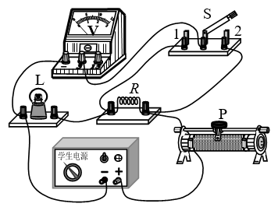
30．小明想利用实验测量一只小灯泡的额定功率。实验桌上备有的器材：符合要求的电源、额定电压为U₀的小灯泡、阻值为R的定值电阻、滑动变阻器、单刀双掷开关各一个、电压表一块、导线若干。他利用上述器材连接的实验电路如图所示。
（1）小明进行如下操作，测出小灯泡的额定功率：
将开关S向1号触点闭合，调节滑动变阻器
使电压表的示数为U₀；将开关S向2号触点
闭合，保持滑动变阻器滑片不动，记录电压表
的示数U 。
（2）请你用U₀、U、R表示小灯泡的额定功率P，
P＝ 。
31．小龙的妈妈购买了一款“节电器”，根据商家介绍，只要把该节电器插在家中插座上（如图所示）就能“有效节电”。小龙对于该款“节电器”是否能够省电有质疑，他设计了如下实验进行探究。
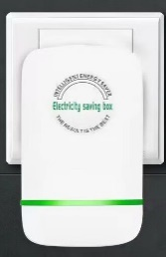
（1）实验前，断开家中全部用电器，将该“节电器”插在家中的插座上，
节电器

记录此时家中电能表的示数W₁。
（2）将一个电暖气接入家庭电路中，让它在额定功率下持续工作60min后，
使电暖气停止工作，记录此时 。
（3）第二次实验，他将 ， ，使电暖气停止工作，记录
电能表的示数W₃。
（4） 根据实验记录的数据，计算前、后两次家中耗电量W_{前}= ，W_{后}= ，
发现：W_{前}＞W_{后}，由此可以得到结论：该款“节电器” 。
32．在物理课上，王老师做了一个演示实验：将额定电压均为220V的两盏白炽灯L_{l}和L₂
串联到220V的电路中，观察到灯L_{l}比L₂更亮。若电路元件始终完好，且不计灯丝电阻
的变化。请你利用所学知识分析并判断：若将灯L_{l}和L₂并联到220V的电路中，两盏灯
哪个更亮？（可画电路图辅助说明）
四、科普阅读题（共4分）
请阅读《会发电的玻璃》并回答33题。
会发电的玻璃
2023年“第七届中国工业大奖”的获奖项目都在“绿色制造、节能减排”方面有新突破，其中有种“会发电的玻璃”，是利用光伏效应将太阳能直接转化为电能，让有光就有电变成现实。它就是由世界顶级科学家潘锦功研发的“碲化镉薄膜发电玻璃”（如图所示）。这项中国自主创新的技术，使原本绝缘的普通玻璃转变成既能导电又能发电的半导体材料。
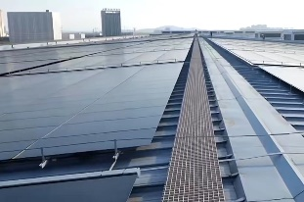
碲化镉薄膜对全光谱吸收都很好，无论清晨或是傍晚等弱光条件下，它的光吸收效率都超越传统太阳能电池。它的光电转换率高达30%，比传统太阳能电池高出很多倍。一块面积约2m²的发电玻璃，每年发电量约270度。一个普通家庭若安装3块这种玻璃，就能满足一家人全年的用电需求。它的通光性很好，与普通玻璃无异。它的吸光层很薄，一般晶体硅太阳能电池是它吸光层的近百倍。它的强度很高，用45kg的大铅球对其进行撞击实验，它不仅完好无损，而且还能保持稳定的发电性能。如果利用这种发电玻璃替代我国目前建筑物上普通玻璃的10%，一年的发电量就相当于几个三峡水电站，因此，它被誉为“挂在墙上的油田”。
对于“碲化镉薄膜发电玻璃”中国拥有完全自主知识产权，而且已实现了中国制造。这为中国从建材玻璃大国提升为电子玻璃强国、半导体材料强国奠定了技术和材料基础。
33．请根据上述材料，回答下列问题：
（1）与传统太阳能电池相比，碲化镉薄膜发电玻璃有很多优势，请你列举出两个： 。
（2）一块面积约2m²的碲化镉薄膜发电玻璃一年的发电量，大约可供10只额定功率为
18W的家用节能灯正常工作 h。
（3）小丽所在中学的窗玻璃总面积约300m²，若将这些普通窗玻璃换成碲化镉薄膜发电
玻璃，它们在一年中的发电量相当于大约 kg焦炭完全燃烧所产生的能量。
（不计热量损失。已知：焦炭的热值为3.0×10⁷J/kg）
五、计算题（共8分，34、35题各4分）
34．如图所示电路中，电源两端电压为15V并保持不变，电阻R₁的阻值为6Ω。当开关S闭合时，电压表示数为12V。求：
R₁
R₂
V
S
（1）电阻R₂的阻值；
（2）电阻R₁消耗的电功率。

35．如图甲所示电路中，电源两端电压保持不变，电流表A的量程为0～0.6A，电压表V₁、V₂的量程均为0～3V，滑动变阻器R的规格为“50Ω，2A”，小灯泡的额定电压为2.5V。闭合开关S，当滑动变阻器的滑片P在某点时，小灯泡L正常发光，此时电压表V₂的示数为1.5V。在保证电路各元件安全的最大范围内调节滑片P，电流表的示数与其中一只电压表的示数变化图象如图乙所示。
（1）画出图甲电路的等效电路图；
乙
2.5
0.1
0.2
0.3
0.4
0
U/V
1.0
2.0
0.5
1.5
I/A

0.5
3.0
0.6
3.5
甲
P
L

S
A
V₂
V₁
（2）求电源两端电压；
（3）求小灯泡的功率变化范围。

